PHỤ LỤC II
MẪU GIẤY CHỨNG NHẬN ĐỦ ĐIỀU KIỆN HOẠT ĐỘNG KIỂM ĐỊNH XE CƠ GIỚI
(Kèm theo Nghị định số 139/2018/NĐ-CP ngày 08 tháng 10 năm 2018 của Chính phủ)
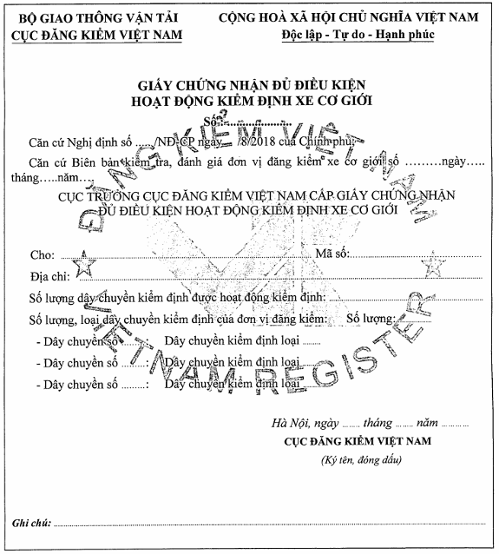
ad

